1. Junginys, kuris yra (1r,1’R,4R)-4-metoksi-5"-metil-6’-[5-(prop-1-in-1-il)piridin-3-il]-3’H-dispiro[cikloheksan-1,2’-inden-1’,2"-imidazol]-4"-aminas:
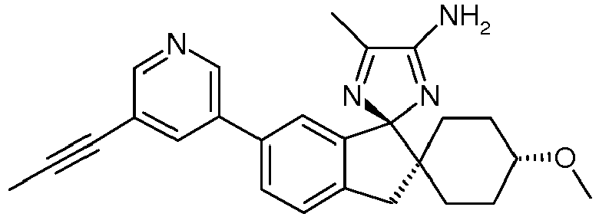
arba jo farmaciniu požiūriu priimtina druska.

2. Farmacinė kompozicija, apimanti kaip veiklųjį ingredientą junginio pagal 1 punktą arba jo farmaciniu požiūriu priimtinos druskos terapiškai veiksmingą kiekį derinyje su bent vienu farmaciniu požiūriu priimtinu ekscipientu, nešikliu arba skiedikliu.

3. Junginys pagal 1 punktą arba jo farmaciniu požiūriu priimtina druska, skirti naudoti kaip vaistas.

4. Junginys pagal 1 punktą arba jo farmaciniu požiūriu priimtina druska, skirti naudoti būde Aβ-sąlygotos patologijos gydymui arba profilaktikai, kur minėta Aβ-sąlygota patologija yra Dauno sindromas, β-amiloidinė angiopatija, cerebrinė amiloidinė angiopatija, įgimta cerebrinė hemoragija, su pažinimo funkcijų sutrikimu susijusi liga, MCI („lengvas pažinimo funkcijų sutrikimas”), Alzheimerio liga, atminties praradimas, su Alzheimerio liga susiję dėmesio deficito simptomai, su Alzheimerio liga susijusi neurodegeneracija, mišri kraujagyslių kilmės demencija, degeneracinės kilmės demencija, pre-senatvinė demencija, su amžiumi susijusi demencija, su Parkinsono liga susijusi demencija, progresuojantis supranuklearinis paralyžius arba kortikobazalinė degeneracija.

5. Junginys arba jo farmaciniu požiūriu priimtina druska, skirti naudoti pagal 4 punktą, kur minėta β-sąlygota patalogija yra Alzheimerio liga.

6. Junginys arba jo farmaciniu požiūriu priimtina druska, skirti naudoti pagal 4 arba 5 punktą, kur minėtas panaudojimas yra derinyje su bent vienu pažinimą gerinančiu agentu, atmintį gerinančiu agentu arba cholino esterazės slopikliu.

